 | Instrução de Trabalho  Criar Requisição de Serviços  Cópia NÃO Controlada

IT-2930/REV.1.0

1. REFERÊNCIA
GTD-08.003 Acompanhamento de Performance
<códigos dos documentos correspondentes em outros idiomas>

2. OBJETIVO
Descrever como criar uma requisição de compras com envolvimento de Suprimentos

3. SEGURANÇA
N/A

4. RECURSOS NECESSÁRIOS

- Portal de Compras
http://portalsig.natura.net:8103/irj/portal

5. DEFINIÇÕES
SLC – Solicitação de Compras
RC – Requisição de Compras

6. DESCRIÇÃO

- Para criar uma requisição de compra é necessário acessar o Portal de Compras.
- Na tela inicial, informar o login e senha de rede e depois clicar em “Logon” para acessar o Portal.

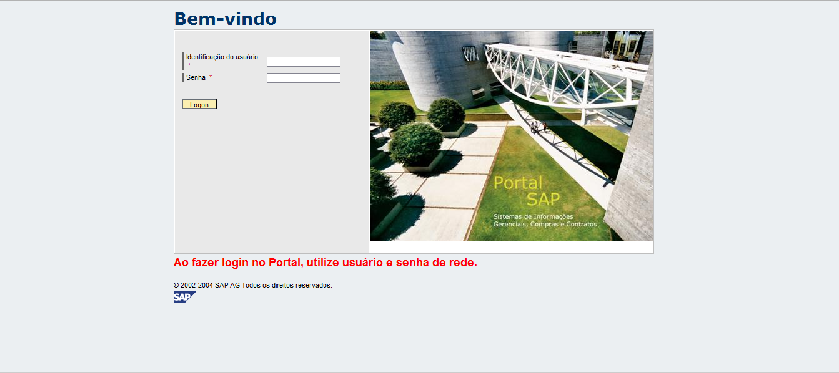

- O sistema irá direcioná-lo para a página de Princípios de Relacionamento. Nesta página, clicar em “Solicitação de Contratação”.

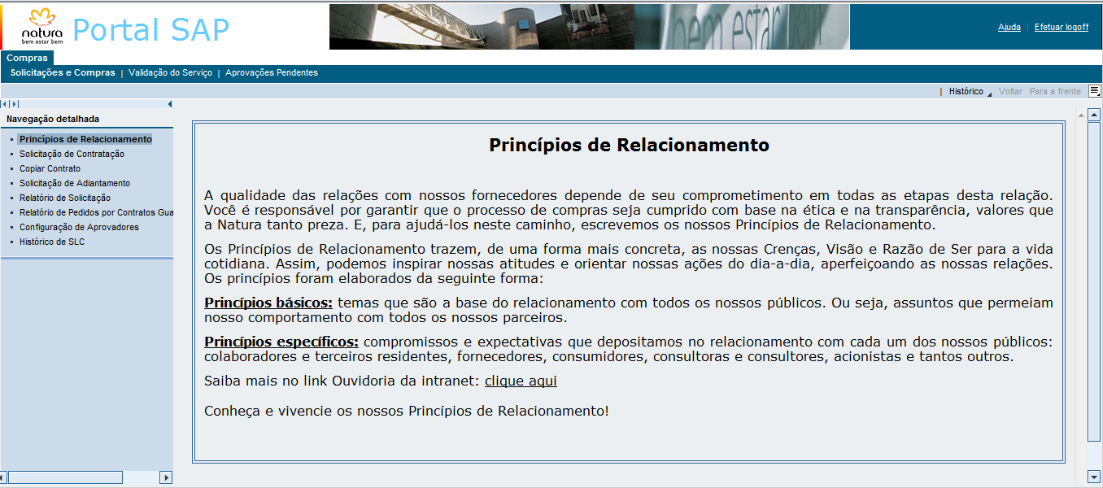

- O Solicitante será direcionado para tela de “Seleção de contratação” e deverá clicar no botão “Avançar”

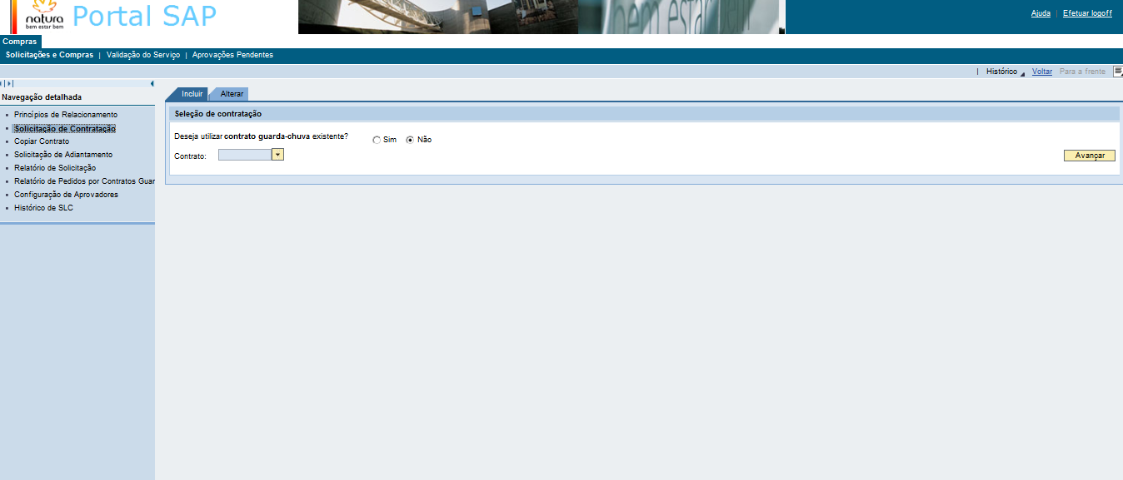

- Quatro campos serão liberados para escolha da área solicitante e o tipo de serviço. Após selecionar os campos, clicar em “Avançar”.
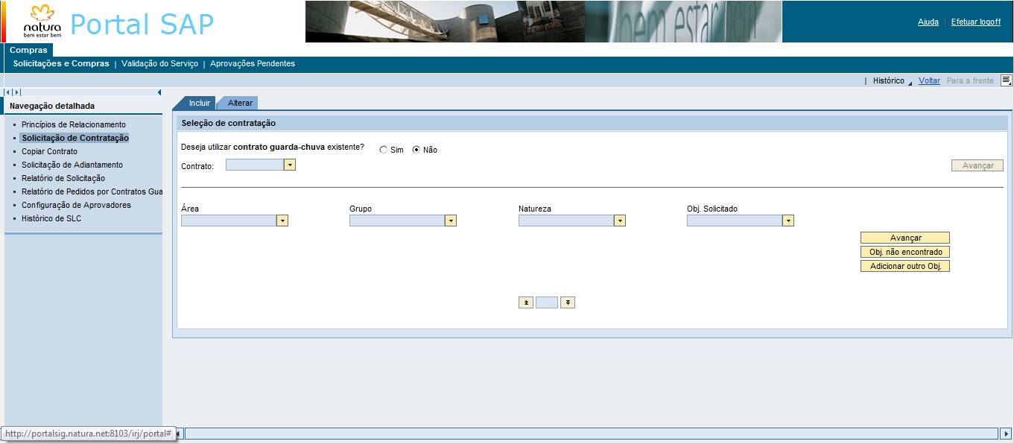
Exemplo:
Área Grupo Natureza Obj. Solicitado
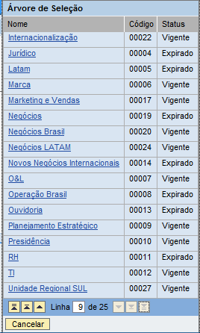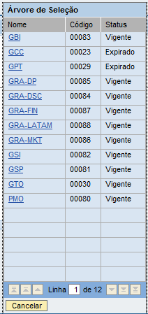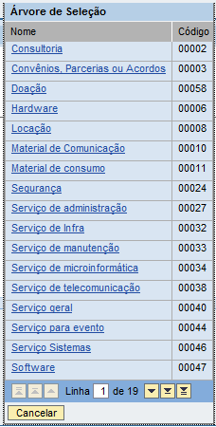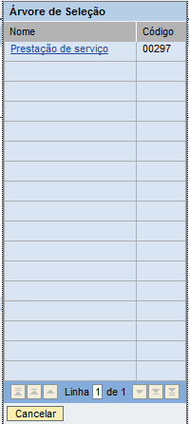

- Após seleção das opções clicar em “Avançar”
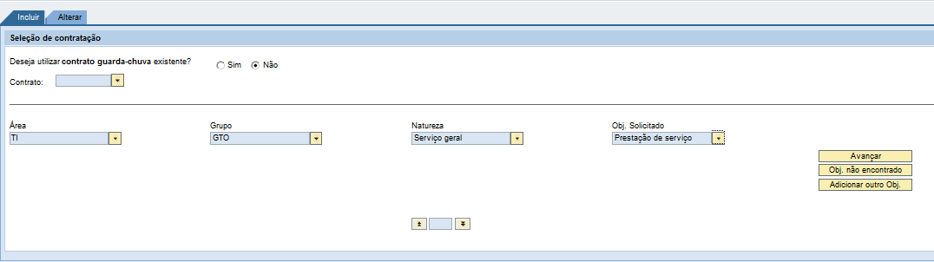

- Um campo será liberado para preenchimento do valor da requisição. Se na contratação não houve o envolvimento de Suprimentos sinalizar em “Este documento visa formalizar uma compra já efetuada?”. Após preenchimento clicar em “Salvar”.
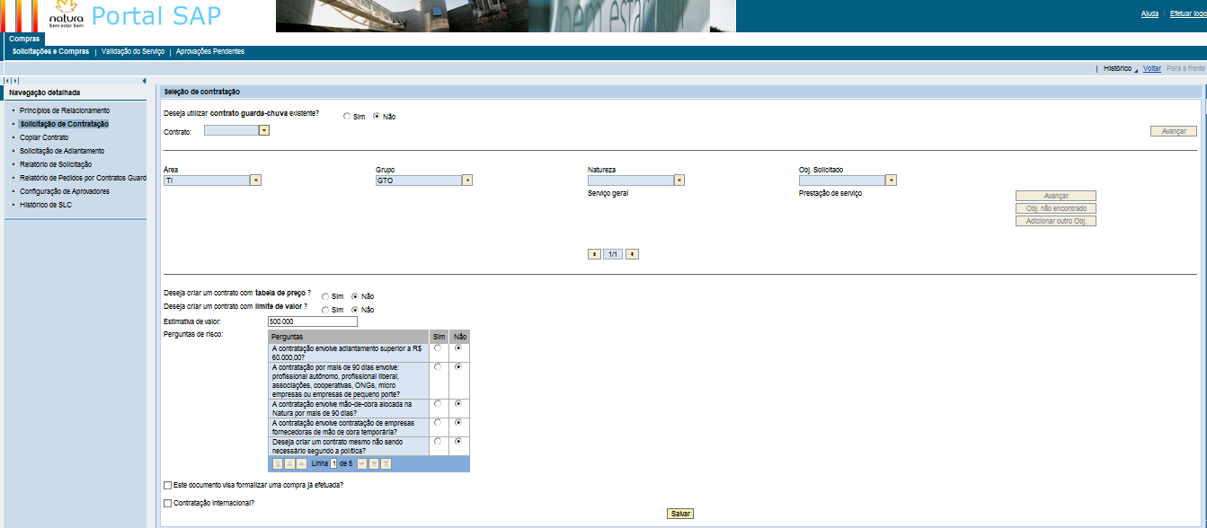
- Será gerado o número da SLC

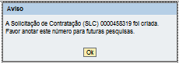

- Com base na SLC gerada, o sistema direciona o solicitante ao preenchimento da Requisição de compra.

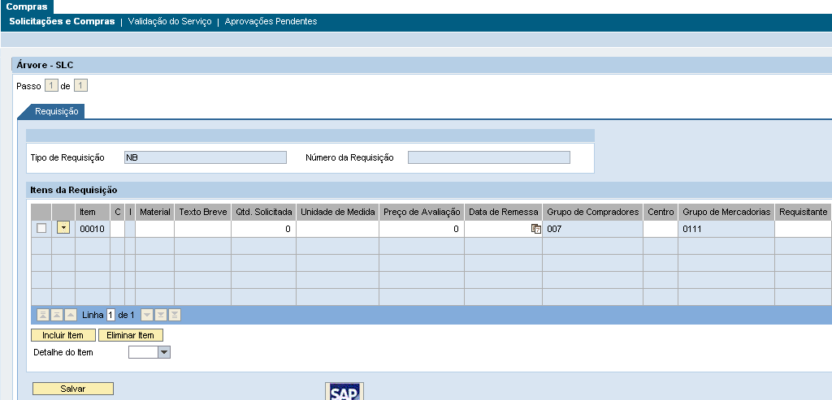

- Clicar no botão indicado abaixo

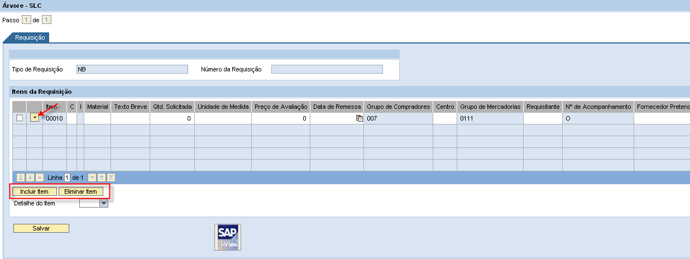

Tipo de Requisição: O tipo de Requisição é carregado automaticamente de acordo com a árvore de seleção especificada na SLC. Os seguintes tipos de Requisição podem ser gerados
NB (requisição normal)
SB (requisição de serviços)
RV (requisição de contrato básico) – utilizado para compras mistas
ZSEN (Requisição de material sem envolvimento de Suprimentos)
ZSES (Requisição de Serviço sem envolvimento de Suprimentos)

- O Sistema disponibilizará a seguinte tela

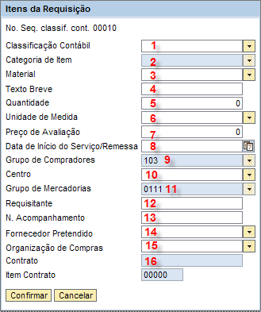

1) C - Classificação Contábil (obrigatório) - Indica se um item tem de ser liquidado em uma classificação contábil auxiliar (p.ex. centro de custo). Os seguintes tipos de Classificação Contábil poderão ser informados:
K – Centro de Custo
P – Despesa de Projeto
Y – Serviço Ativo Natura
Z – Ativo Natura

2) Categoria do Item (campo fechado para alteração): Determina como é controlado o suprimento para um item de material ou de serviço.
3) Material:(opcional) Código do material requisitado.
4) Texto breve: (obrigatório caso o campo Material não seja informado): Caso o código do material ou serviço requisitado não seja informado, uma breve descrição do item requisitado pode ser informada neste campo.
5) Quantidade:(obrigatório): Campo disponível para entrar com a quantidade solicitada.
6) Unidade de Medida (obrigatório): Indica a unidade de medida na qual o material solicitado deve ser encomendado.
7) Preço de Avaliação: Indica o preço do material solicitado por unidade de preço.
8) Data de Início do Serviço/Remessa (obrigatório) Data na qual a mercadoria deverá ser entregue.
9) Grupo de Compradores (campo fechado para alteração) grupo de compradores que é responsável por determinadas atividades de compras.
10) Centro (obrigatório) Centro, no qual o usuário efetua a produção ou para o qual deseja suprir materiais ou prestações de serviço.
11) Grupo de Mercadorias (Campo fechado para alteração): Número e denominação do grupo de mercadorias. Um grupo de mercadorias inclui vários materiais ou prestações de serviços com as mesmas características.
12) Requisitante (obrigatório): Indica, na requisição de compra, a pessoa para quem o material ou a prestação de serviços é solicitada.
13) Número de acompanhamento (obrigatório): Indica o número que serve para monitorizar o suprimento de uma necessidade. Este número pode referir-se a uma nota de requisição não gerada no sistema.
14) Fornecedor Pretendido (opcional): Número do fornecedor indicado pelo requisitante.
15) Organização de Compras (obrigatório): Denomina a organização de compras.
16) Contrato: (campo fechado para alteração): Indica o número do Contrato guarda-chuva associado caso exista.

- Após o preenchimento da requisição, clicar no botão “Confirmar”.

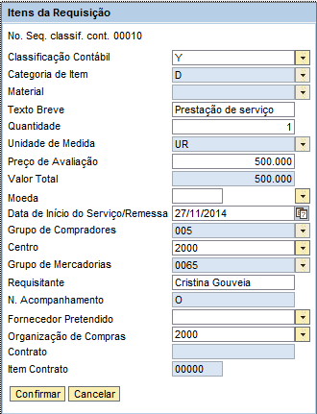

- Após preenchimento do item requisição de compra clicar no “Detalhe do item”

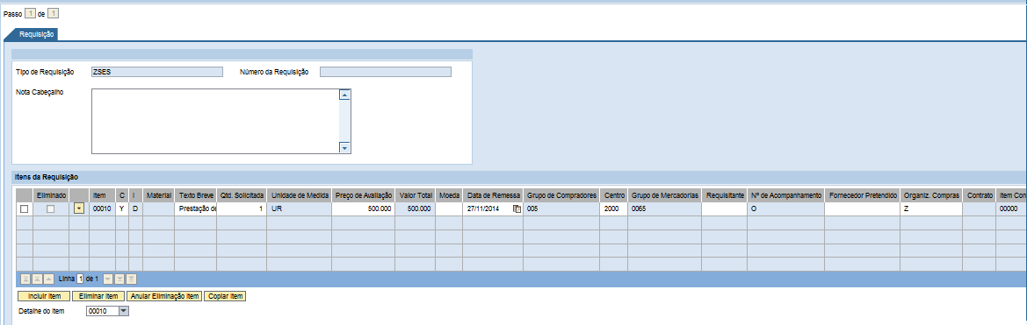

- Será aberto o “Detalhe do item” clicar em “Adicionar item”
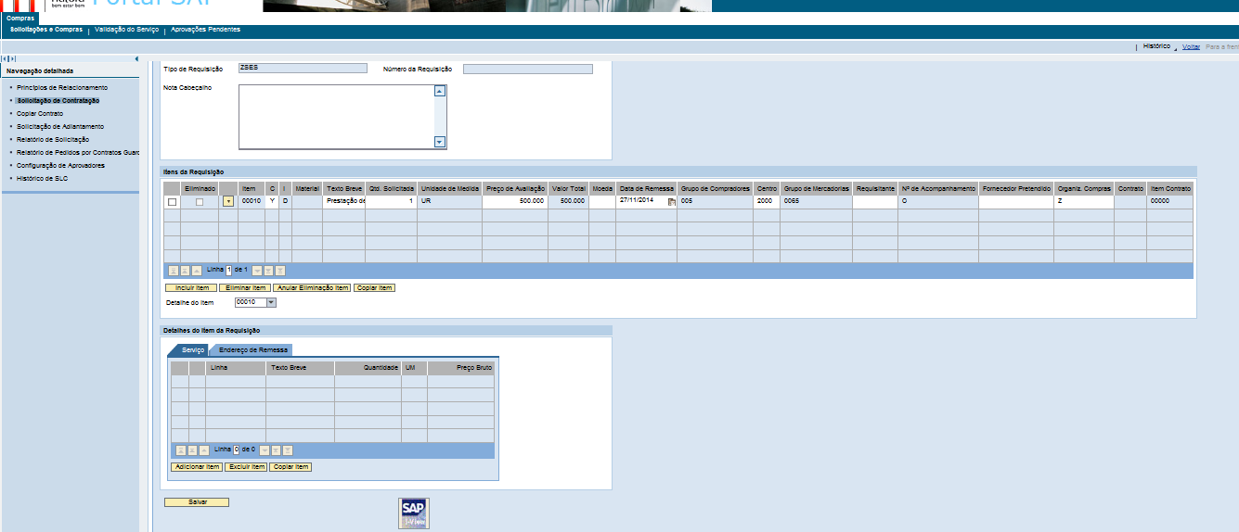
- Preencher os campos solicitados no detalhe de cada linha selecionando o botão de pesquisa (seta indicada na figura abaixo):

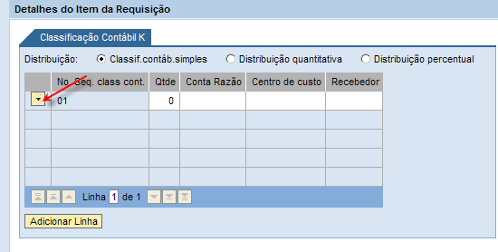

- A seguinte tela será apresentada pelo sistema:

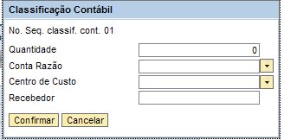

- Informar a quantidade, a conta do razão e o centro de custo que são campos obrigatórios no detalhe do item e clicar em “ok”.

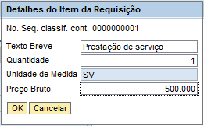

- Clicar na linha do item

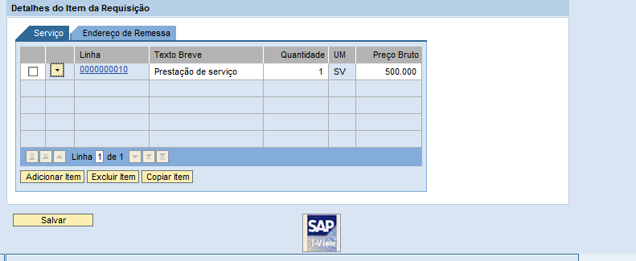

- Preencher os campos Qtde, Imobilizado e Elemento PEP.

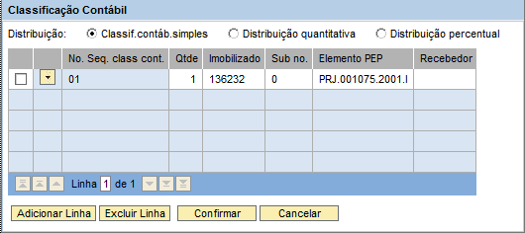

- Após preenchimento da classificação do item clicar em “Salvar”.

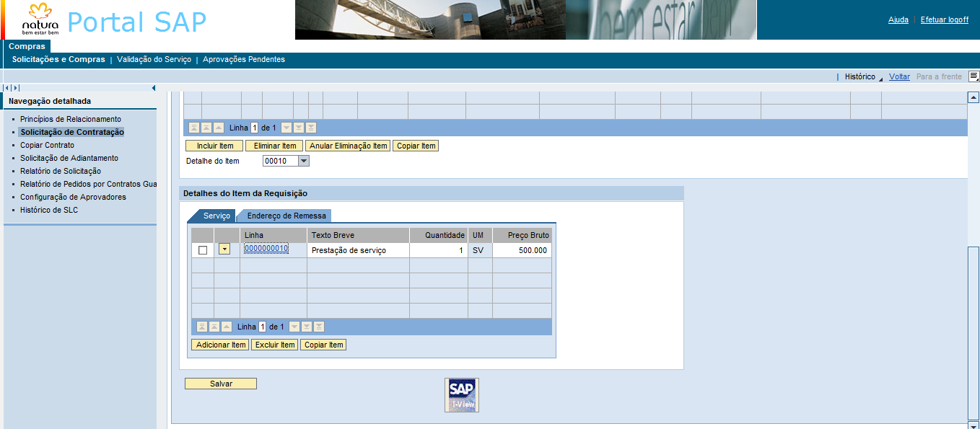

- O solicitante será direcionado para tela de aprovadores da RC. Clicar no botão indicado abaixo para
escolha do segundo aprovador.
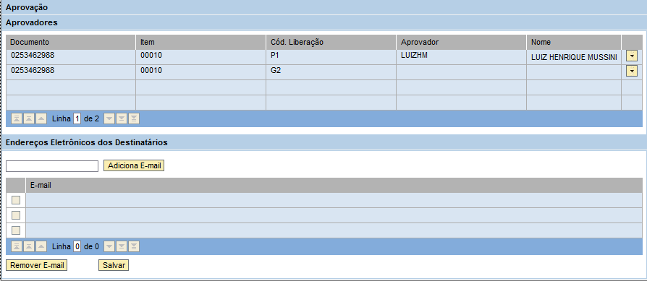

- Para buscar o segundo aprovador preencher um dos campos abaixo e Clicar em pesquisar

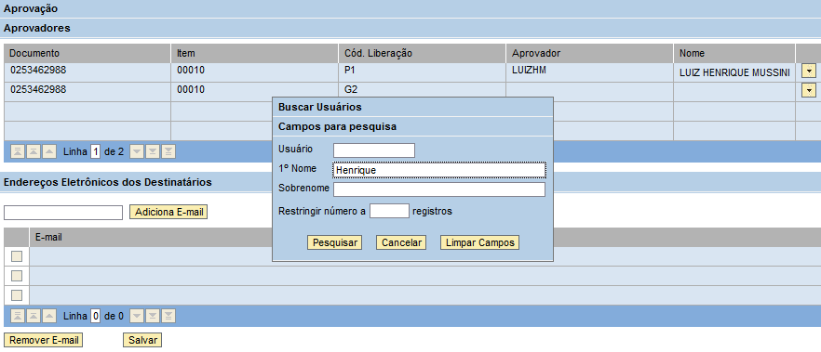
- Clicar no aprovador escolhido

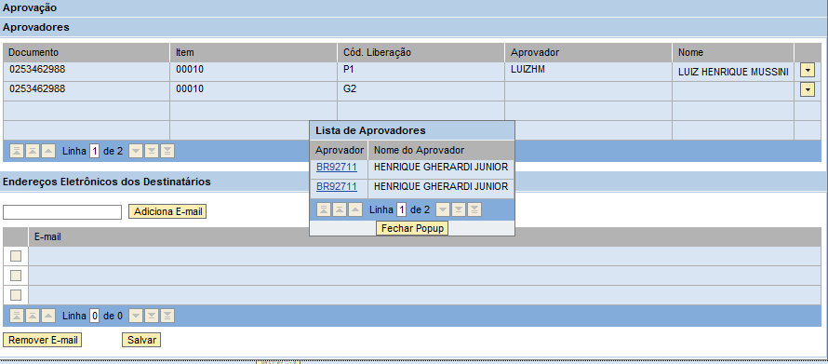

- Solicitante irá adicionar o e-mail em “Adicionar E-mail” para receber a confirmação da solicitação em
sua caixa de e-mail.
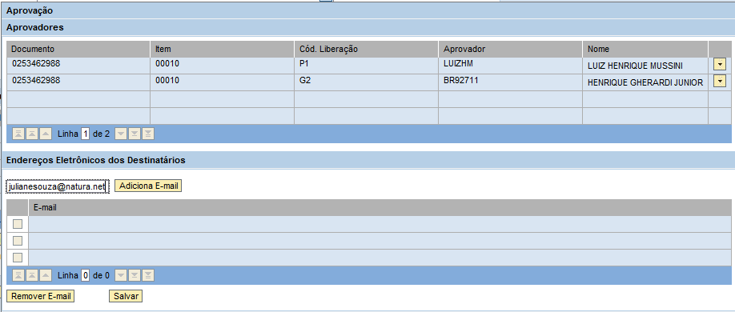

- Clicar no botão “Salvar” para gerar o número da RC.
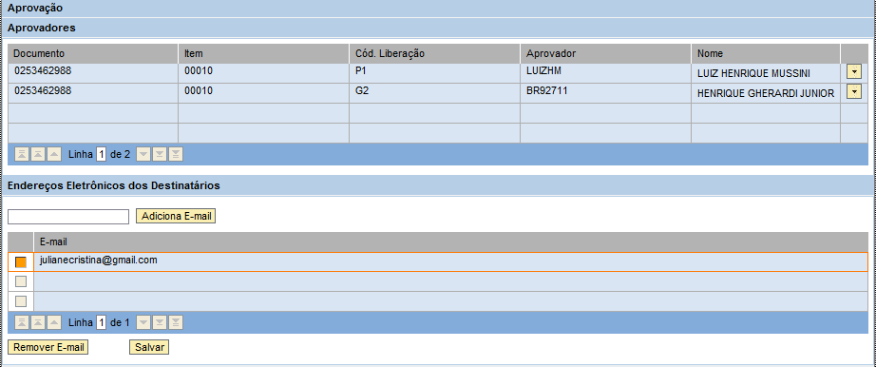

7. RESULTADO ESPERADO
Requisição de compra criada conforme valor da contratação

8. DOCUMENTOS DE REFERÊNCIA
Manual do Usuário Portal de Compras e Contratações

9. ANEXOS

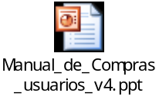

10. REGISTROS

Nome do registro | Processo/  Subprocesso | Área | Local e  Forma de Armazenamento | Rastreabilidade | Tempo de Retenção | Proteção | Disposição
Requisição | GTD.08.003 Acompanhamento de da Performance | Governança de TD | Local: Natura Lapa (E-business Park)  Eletrônico | http://portalsig.natura.net:8103/irj/portal | Permanente | Backup | Manter

